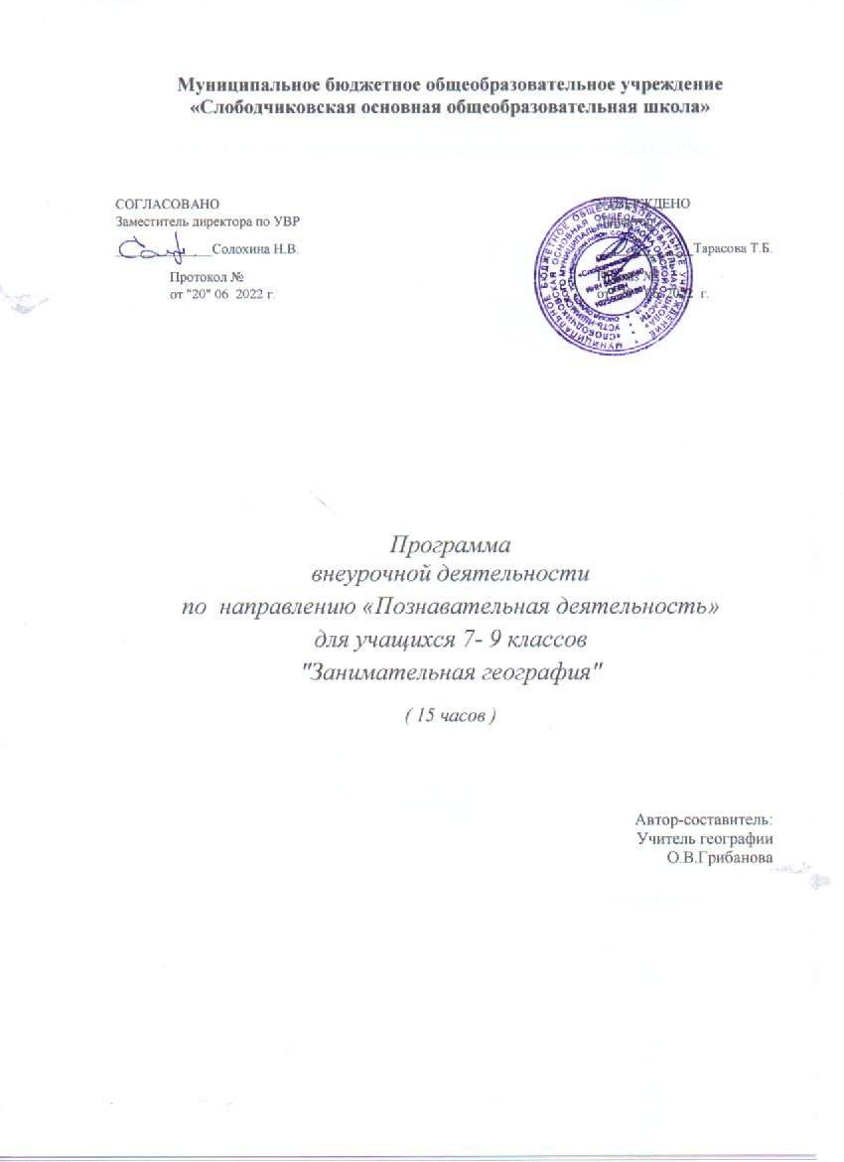

Результаты освоения курса внеурочной деятельности
Личностные результаты и универсальные учебные действия.
Личностные результаты:
- формирование всесторонне образованной, инициативной и успешной личности,
- обладающей системой современных мировоззренческих взглядов, ценностных ориентаций, идейно-нравственных, культурных и этических принципов и норм поведения.
- осознание себя как члена общества на глобальном, региональном и локальном уровнях (житель планеты Земля, гражданин Российской Федерации, житель конкретного региона);
- осознание целостности природы, населения и хозяйства Земли, материков, их крупных районов и стран; представление о России как субъекте мирового географического пространства, её месте и роли в современном мире;
- осознание единства географического пространства России как единой среды обитания всех населяющих ее народов, определяющей общность их исторических судеб;
- осознание значимости и общности глобальных проблем человечества
Метапредметные результаты:
- эмоционально-ценностное отношение к окружающей среде, необходимости ее сохранения и рационального использования;
- патриотизм, любовь к своей местности, своему региону, своей стране;
- уважение к истории, культуре, национальным особенностям, традициям и образу жизни других народов, толерантность;
- готовность к осознанному выбору дальнейшей профессиональной траектории в соответствии с собственными интересами и возможностями;
- образовательные результаты – овладение на уровне общего образования законченной системой географических знаний и умений, навыками их применения в различных жизненных ситуациях;
- умение формулировать своё отношение к актуальным проблемным ситуациям;
- умение толерантно определять своё отношение к разным народам;
- умение использовать географические знания для адаптации и созидательной деятельности.

Регулятивные УУД:
- способности к самостоятельному приобретению новых знаний и практических умений, умения управлять своей познавательной деятельностью;
- самостоятельно обнаруживать и формулировать учебную проблему, определять цель учебной деятельности, выбирать тему проекта;
- выдвигать версии решения проблемы, осознавать конечный результат, выбирать из предложенных и искать самостоятельно средства достижения цели;
- составлять (индивидуально или в группе) план решения проблемы (выполнения проекта);
- работая по плану, сверять свои действия с целью и, при необходимости, исправлять ошибки самостоятельно;
- в диалоге с учителем совершенствовать самостоятельно выработанные критерии оценки.
Содержание программы:
Земная кора. Минералогия (1ч) Свойства минералов. Практическая работа с коллекцией полезных ископаемых, с картой.
Водопады (1 ч.) В мире падающей воды. Водопады Анхель и Йосемитский. Презентация. Работа с дополнительной литературой, с картой в парах. Знакомство с самыми знаменитыми водопадами мира, совершение виртуального путешествия по материкам и водопадам.
Озера (1ч) Знакомство с самыми большими озерами мира, их значение для человечества.Грозное дыхание Земли. (1 ч) Вулканы Земли их географическое положение.
Тепло подземных вод и природных фонтанов.(1ч)Природные фонтаны, гейзеры. Тепло подземных вод и природных фонтанов Горячие источники Памуккале. Гейзеры Исландии.
В мире песка и камня. (1ч) В мире песка и камня. Известные пустыни мира. Сахара. Намиб. Гоби. Что такое пустыня, Как образовались пустыни, Какие бывают пустыни, Где расположены самые известные пустыни мира, Свирепые ветры пустынь, Вода в пустыне, Жизнь в пустыне, Пустыня и человек.
Этот удивительный ледяной мир. (1ч)Этот удивительный ледяной мир. Что такое лед и в чем его уникальность. Сколько же льда на Земле? Ледники Гренландии. Антарктида.
Диковинки растительного мира. Диковинки животного мира. (2ч) Странности природы северных широт, индо-малайских чудесах, чудаках пятого континента, зеленых диковинках и о других сокровищах животного и растительного мира нашей планеты.Рекордсмены животного мира. Удивительные факты, о растительном мире.
Имена на карте мира. (1ч)На картах разных стран мы читаем русские имена и слова, переданные латинскими буквами. В Арктике и в Антарктиде, в Америке и в Океании, на звездной и лунной картах, это вехи на трудном пути русских первооткрывателей – землепроходцев и мореходов.
Путешествия по странам материков (1 ч).Народные обычаи стран Европы Путешествие по Европе Путешествие по странам Европы Страны Европы Туризм в Европе.
В мире падающей воды. Викторина (1 ч)
Каньоны мира (1ч)
Знакомство с каньонами мира их географическим положением.
Игра «Что, где, когда?» (2ч)
Тематическое планирование

№ п/п | Тема занятия | Кол-во часов
1 | Земная кора. Минералогия. | 1
2 | Водопады Земли. | 1
3 | Озера. | 1
4 | Грозное дыхание Земли. | 1
5 | Тепло подземных вод и природных фонтанов. | 1
6 | В мире песка и камня. | 1
7 | Этот удивительный ледяной мир. | 1
8 | Диковинки растительного мира. | 1
9 | Диковинки животного мира. | 1
10 | Имена на карте мира. | 1
11 | Путешествия по странам материков. | 1
12 | В мире падающей воды. Викторина | 1
13 | Каньоны мира. | 1
14 | Игра «Что, где, когда? | 2
 | Итого | 15 часов

